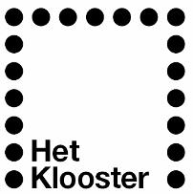

Het Klooster, theater en centrum voor kunsteducatie in Woerden, zoekt in verband met het vertrek van onze huidige docente per 27 augustus 2018 een

Docent Koper / Big Band

Werkzaamheden:

- Verzorgen van lessen op koperen blaasinstrumenten (vooral trompet), bij voorkeur op maandag in Het Klooster
(ca. 3 uur in de middag/avond met mogelijkheid tot verdere uitbreiding, afhankelijk van aantal inschrijvingen)
- Verzorgen van diverse workshops in het PO en VO op nader te bepalen dagdelen
- Leiding geven aan de Klooster Big Band, die wekelijks repeteert op maandagavond van 20.30 – 22.00 uur (optioneel)

We zijn op zoek naar een enthousiaste en ervaren koperdocent die ons team wil komen versterken en verder wil meebouwen aan onze blazerssectie.
Honorering conform de CAO Kunsteducatie.

Sollicitaties (motivatiebrief en cv) graag vóór 16 juni mailen aan Judith Oussoren, hoofd kunsteducatie bij Het Klooster: joussoren@kloosterwoerden.nl

De sollicitatiegesprekken zullen plaatsvinden op maandag 25 of donderdag 28 juni.

Voor nadere informatie kunt u telefonisch contact opnemen via 0348-423066.

www.kloosterwoerden.nl

